Maj / Czerwiec 2017 r Biuletyn
Tegoroczne zakończenie roku szkolnego / Uroczystości odbędza się 23 czerwca 2017 r. w Braidhurst High School Hall.

Rano dzieci przychodzą do przedszkola o godzinie 9.15

Popołudniu dzieci przychodzą do przeczkola o 13.30 tego samego dnia.

W ciągu ostatnich kilku tygodni dzieci uczestniczyły w wizytach przejściowych które z pewnoscia będą wielkim sukcesem. Forgewood Family Learning Center ściśle współpracuje ze Szkolami Podstawowymi, aby zapewnić, że informacje o nauce Twiego dziecka i jego osiągnięciach są przekazywane. Przeczkolanki dzielą się również innymi informacjami, które moga pomóc nauczycielowi wspomóc naukę twojego dziecka, na przykład nawiazane przyjaźnie i preferowane sposoby pracy.

Sponsorowany dzien spiewu w pizamach odbedzie sie

Aby uczcić koniec roku szkolnego, Amazonia odwiedzi przeczkole 19-go czerwca. Będą odbywały się zajęcia ze zwierzętami egzotycznymi, aby dzieci mogły podziwiać lub nawet trzymać zwierzęta. Są to węże, tarantula, żółwie, owady, ślimaki i żaby.
5-go czerwca.
Pomóz nam uzbierac fundusze na koniec roku szkolnego i nowy plot. Zapraszamy dzieci w ich pizamach do przeczkola gotowe to smiewu i tanca do tony ich ulubionych piosenek.
Dla rodziców dzieci, które rozpoczną naukę w sierpniu 2017 r.
Będziemy rozmawiać z rodzicami w ciągu najbliższych kilku tygodni, aby podzielic się i przedyskutowac postępy twojego dziecka. Proszę porozmawiać z Key Worker twojego dziecka, aby zorganizowac spotkanie.

określi odpowiedni czas
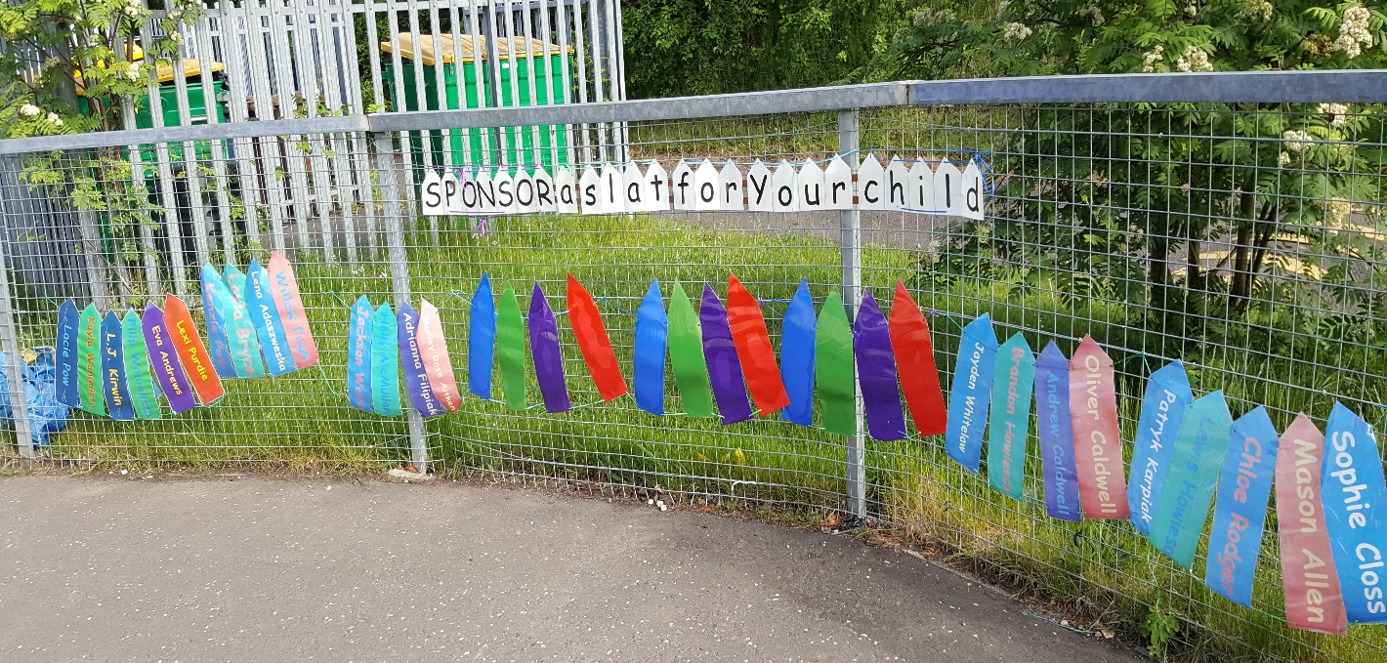

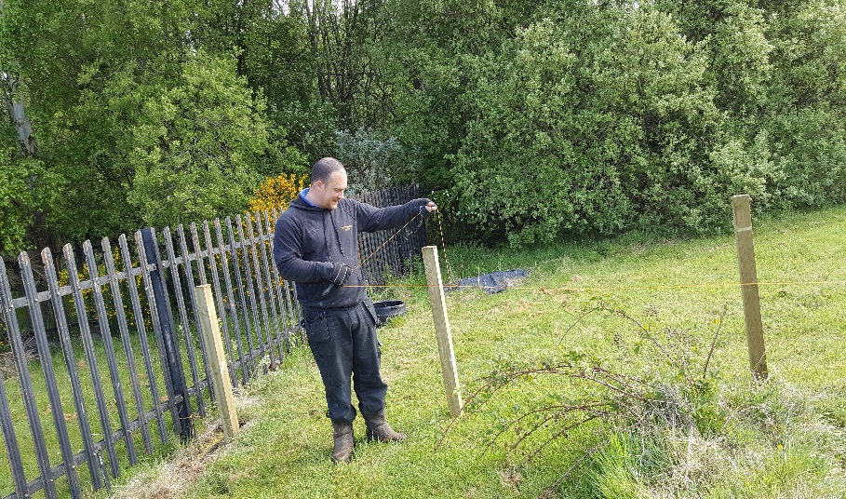
Od całego personelu, dzieci i rodziców dla Davida Caldwell Joiners, David za darmo postawil ogrodzenie w przeczkolu
Jak wiesz, poprosiliśmy rodziców o sponsorowanie listwy płotowej, która umożliwiłaby nam zakup drewna potrzebnego do budowy bezpiecznego ogrodzenia wokół zieleni, uprzejmie udzielonego nam przez Braidhurst High School. Ta przestrzeń zwiększy możliwości edukacyjne dla dzieci na świeżym powietrzu i pomoże nam zapewnić dostęp do zielonej przestrzeni podczas ich pobytu w przedszkole. DOBRE WIEŚCI! Jak widać na zdjęciach rozpoczęła się praca, co oznacza, że ​​naprawdę potrzebujemy pomocy, aby zapłacić za pozostałą cześć ogrodzenia.
Jeśli jeszcze nie jestes sponsorem plotu , zobacz Jackie lub Julie, która chętnie Ci w tym pomoże. Tylko 2,00 funtów za sztukę.

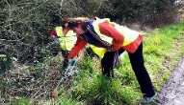
Będziemy szukać wolontariuszy, aby pomóc personelowi porządkować nasz nowy odkryty ogród nauki, aby przygotować się na oficjalne otwarcie podczas naszego Garden Party 20 czerwca. Będziemy Cię informowac o mozliwych terminach.
Dla bezpieczeństwa Twojego dziecka upewnij się Że podczas zamykania i opuszczania 3-5 przedszkola należy zamknąć bramy ogrodowe
Blog przedszkolny
Pamiętaj, aby sprawdzac nasz blog, aby uzyskać informacje na temat uczenia się i nauczania, a także aktualizowania informacji na temat tego, co dzieje się w nadchodzącym tygodniu. Wpisz poniższy link https://blogsdownlead.org.uk/nl/forgewood

Każdy jest odpowiedzialny aby upewnic sie
ze jestem bespieczny.
Ochrona dzieci przed krzywdzeniem i nadużyciami to odpowiedzialność wszystkich. W przeczkolu mamy jasno określone role i obowiązki w zakresie ochrony dzieci, a koordynatorem ds. Ochrony dzieci jest Jackie Fulton. Jeśli jednak zobaczysz lub usłyszysz cos niepokojacego Cię odnosnie dziecka w przedszkolu lub wokół niego, porozmawiaj z Jackie lub Julie w razie jej nieobecności w pierwszej instancji lub skontaktuj się z lokalnym zespołem Dzieci i Rodziny, Scott House, 73/77 Merry Street, Motherwell, 01698 33210

600hrs Early Learning & Opieka nad Dziećmi dla 2-latków
Od sierpnia 2015 r. Zmienia się kryteria wolnych miejsc, które przynoszą korzyści dla większej liczby rodzin.
Dziecko lub dzieci moga mieć prawo do prawie 600 godzin rocznie bezpłatnego wczesnego kształcenia i opieki nad dziećmi zgodnie z nowymi kryteriami. Twój 2-latek może być uprawniony, jeśli ma zastosowanie jeden z poniższych warunków. Otrzymujesz jednen z ponizszych:
- Income Support /Wsparcie dochodu
- Income based job seekers allowance / Zasiłek dla osób poszukujących pracy zarobkowej
- Any income related element of the Employment and Support Allowance / Każdy element związany z dochodem z tytułu Zasiłku dla Pracy i Wsparcia
- Child Tax Credit but not Working Tax Credit and your income is less than £16,010 per year / Podatek od Osób Niepełnosprawnych, ale nie podatek od pracy, a dochód wynosi mniej niż 16.010 GBP rocznie
- Maximum Child Tax Credit and maximum Working Tax Credit and your income is less than £6,240 /Maksymalna kwota podatku od pracy dla dzieci i maksymalna kwota podatku od pracy, a dochód wynosi mniej niż 6,240 funtów
- Support under Part VI of the Immigration and Asylum Act 1999 / Wsparcie w ramach części VI ustawy o imigracji i azylu z 1999 r

Są to:
- Looked after / osoby pod opieka
- Under a kinship care order / W ramach opieki rodzicielskiej
- Live with a Parent Appointed Guardian / Mieszkaj z rodzicem mianowanym opiekunem

Aby uzyskać więcej informacji o tym porozmawiaj z Jackie, Julie lub porozmawiać z pracownikami obsługi NLC pod numerem 01236 812281 Więcej informacji można uzyskać na stronie:
Northlan.gov.uk/familyinformationservice lub earlylearningandchildcare.scot
Aby spełnić procedury audytu NLC, będziemy zbierać darowizny na zabawki / przekąski w poniedziałek i środę rano i po południu. Anne nasz pracownik biurowy i Julie będzie w naszych 3-5 pokoju zabaw zbierac darowizny.
Dzieci z naszego 3-5 pokoju zabaw odwiedzą Park Springs Care Home 31 maja, aby wziąć udział w ich corocznym Garden Party. Dzieci i pracownicy wzięli udział w kilku wizytach w ciągu ostatniego roku i to piękny sposób na zakończenie okresu przeczkolnego

Children in the 3-5 playroom take part in the Three Read Programme which promotes their early literacy skills. 40pm. Please ensure your child arrives on time at the start of the nursery session (8.40am & 1pm) as late arrivals disturb your child’s Three Read Groups.

Daty do twojego kalendarza
26 i 29 maja - piątek i poniedziałek
19 czerwca wizyta z Amazonii
20 czerwca - Garden Party z okazji oficjalnego otwarcia naszego ogrodu outdoorowego.
23 czerwca – Uroczystosci zakonczenia roku szkolnego
28 czerwca - ostatni dzień Okresu dla naszych 3-5 dzieci w załączniku
15 i 16 sierpnia - dzień roboczy dla pracowników przeczkola
17 sierpnia 2017 r. - dzieci wracają do przaczkola w naszym załączniku

Proszę powiedz nam, jak myślisz, że
&
Jak możemy to poprawić?

Utworzyliśmy
Ścianę, aby dzielić się swoimi przemyśleniami i pomysłami. Dziękuję wszystkim, którzy do tej pory przyczynili się. Informacje udostępniane przez nas pomogą nam uczynić Forgewood Family Learning Center jeszcze lepszym miejscem na naukę i rozwój dziecka.

If Chcesz skontaktować się ze przeczkolem poniżej:

Fife Drive: 01698 274909
Załącznik: 01698 522706
Przeprowadziłeś się do domu lub zmień numer telefonu, upewnij się, że masz aktualne dane kontaktowe
[Type a quote from the document or the summary of an interesting point. You can position the text box anywhere in the document. Use the Drawing Tools tab to change the formatting of the pull quote text box.]

